Giới thiệu sách: Thầy cô trong hành trình của bạn
“Nhiệm vụ của cô giáo, thầy giáo là rất quan trọng và rất vẻ vang. Giáo dục là sự nghiệp của quần chúng”. Đó là những dòng chữ trong lời mở đầu của cuốn sách “Thầy cô trong hành trình của bạn” – trích bức thư Hồ chủ tịch gửi đến toàn thể các thầy cô giáo và học sinh, sinh viên nhân dịp bắt đầu năm học mới. Cuốn sách được hai tác giả Thanh Bình, Nam Anh sưu tầm, biên soạn và Nhà xuất bản Văn hóa Thông tin phát hành.
Là một tác phẩm hướng về thầy, cô giáo, cuốn sách “Thầy cô trong hành trình của bạn” là bông hoa ngợi ca công lao của những “người lái đò thầm lặng”, một cẩm nang cảm động lòng người đánh thức trong tâm khảm những lứa học trò những truyền thống tôn sư trọng đạo đáng trân trọng.
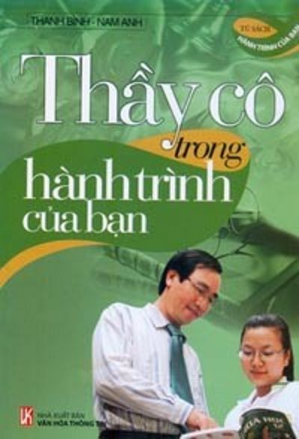
Cuốn sách giới thiệu về lịch sử ngày Nhà giáo Việt Nam cùng những hoạt động tri ân thầy cô của học trò khắp nơi trên thế giới và những góc nhìn sâu sắc về tình học trò trong xã hội xưa, và sự tiếp nối của sợi dây tình nghĩa thầy trò trong cuộc sống ngày nay thông qua những “Ký ức con đò”, hay “Thầy cô ơi, chúng em muốn nói.”
Kỷ niệm thầy trò, cũng như những tháng năm cắp sách tới trường thường là những trải nghiệm để lại dư âm sâu nặng. Làm người đọc rưng rưng, tiếp nối lời tri ân thầy cô là những câu chuyện nhỏ, mẩu ký ức rơi ra từ quá khứ, được những thế hệ học sinh khắp nơi hồi tưởng và kể lại. Từ tốn đi vào lòng người như “Người cha thứ hai” hay lay động sâu xa như “Những lời xin lỗi”; những con chữ nở hoa trên trang giấy, gợi thứ tình cảm thấm đượm lòng người.
Lòng biết ơn, sự thán phục, ngợi ca không chỉ xuất phát từ trái tim của những người trò nhỏ; công ơn của những người cô, người thầy được cả xã hội nhìn nhận, trân trọng, tôn vinh. Qua góc nhìn bao quát với “những câu chuyện cảm động về tình thầy trò”, hình ảnh người thầy và người trò cùng được ca ngợi, điểm tô với những sắc màu rất chân thực, trầm lắng ẩn hiện trong những câu chuyện kim cổ “Nghi án Quan Nguyễn Thị Duệ”, “Bà Thanh Quan dạy trong cung” cho đến “Người thầy đầu tiên” được trân trọng nhớ về như “Điều đích thực của cuộc sống”.
Nhịp sống tất bật thường ngày thường là cái cớ hợp lý để con người quên đi những điều nhỏ bé, những tình thương thầm lặng. Ngày Nhà giáo 20/11 năm nay là một cơ hội nữa, để ta đi chậm lại trong guồng quay học tập, công việc, để cầm lên một cuốn sách nhỏ bé, ngồi xuống một chốn tĩnh lặng, đưa bàn tay chầm chậm lần giở từng trang giấy tưởng nhớ về tình thầy trò nghĩa nặng, về những tình thương lặng lẽ tỏa hương.
Hãy đọc, ngẫm để thấu được rằng, có những công ơn lớn lao không sao đáp đền trọn vẹn.

